## 江西应用科技学院2025年退役大学生士兵专升本免试录取招生简章

作者： 时间：2025-01-26 点击数：913

根据省教育厅关于印发《江西省2025年普通高等学校专升本考试招生实施方案》的通知(赣教高字〔2024〕53号)和《关于做好江西省2025年普通高校专升本考试招生报名工作的通知》（赣考院普〔2024〕28号）相关要求，结合我校实际，特制定2025年专升本退役大学生士兵免试录取招生简章，具体事项如下：

**一、指导思想**

学校2025年退役大学生士兵专升本免试招生工作认真贯彻执行《江西省2025年普通高等学校专升本考试招生实施方案》（赣教高字〔2024〕53号）及《关于做好江西省2025年普通高校专升本考试招生报名工作的通知》（赣考院普字〔2024〕28号）文件精神，学校坚持公平、公正、公开的原则对考生进行职业技能综合考查，科学、合理设定综合考查的科目、内容和方式，并结合考生在校期间成绩、服役期间表现等情况，联合进行相关的职业适应性或职业技能综合考查，同一学科大类统一标准，综合评定，择优录取。

**二、组织领导**

学校成立2025年专升本招生工作领导小组，全面负责学校2025年专升本招生工作，制定2025年专升本招生工作政策，决定有关2025年专升本招生的重大事宜。下设履行相应职责的组织机构。

（一）招生小组

工作职责：宣传国家及教育厅相关2025年退役大学生士兵专升本免试招生工作政策，坚持“阳光招生，诚信招生”。负责招生方案的制定、招生政策的宣传、考生信息采集、核对考生信息、印制并发放准考证。

（二）考试小组

工作职责：严格按照2025年退役大学生士兵专升本免试招生考试政策，负责组织专家进行试卷的命题和保密，安排考场，查验考生身份，组织实施考务工作，严肃监考工作纪律，严格考场管理，试卷的印制、发放、回收、评定、审核、封装，处理考试中出现的问题，公布考试成绩等。

（三）后勤服务小组

工作职责：负责校园水电供应，考场卫生防疫工作，考生身体不适的处理，校园环境卫生，考生接送站工作等后勤保障工作。

（四）纪检督查、宣传、信息小组

工作职责：处理在退役大学生士兵专升本综合考查接待、咨询、考试过程中的违规违纪、信访事项；对违规人员提出处理意见；更新招生网站端口信息；负责校园宣传横幅、标语制作、悬挂及系列宣传报道工作；加强对招生网站的运行监控和安全监测，及时堵塞管理和技术安全漏洞，完善防病毒、防攻击、防篡改、防瘫痪、防窃密的技术措施。

（五）安全保卫小组

工作职责：负责试卷保管、运送过程中的保密、安全保卫，考场的警戒及安全保卫工作等。

**三、免试招生条件**

（一）申请专升本免试条件为在2025年7月31日前可取得或已取得毕业证的退役大学生士兵(含2025年3月退役大学生士兵)，且符合下列条件之一:①江西省普通高职(专科)学生在校期间或毕业后应征入伍。②外省普通高职(专科)学生在校期间或毕业后，在江西应征入伍。

（二）已在我省教育考试院2025年专升本报名系统报名且审核通过，取得招生录取资格的退役大学生士兵。

**四、免试招生专业和计划数**

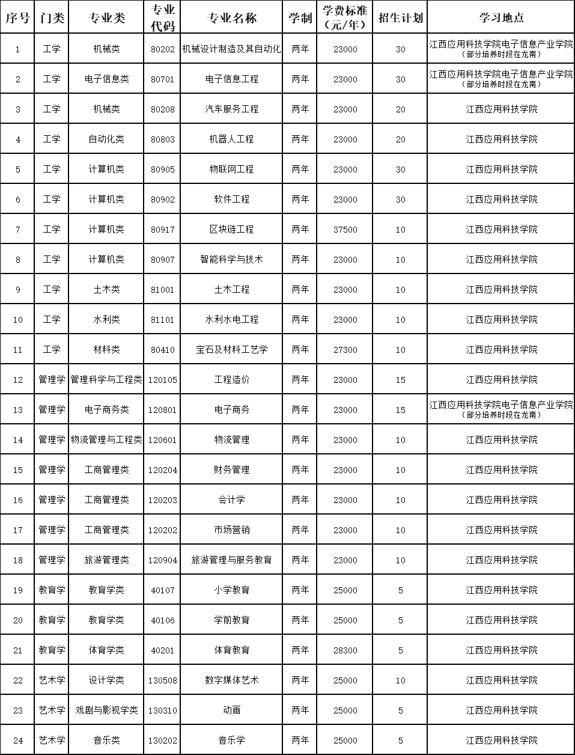

**五、免试申请时间、方式**

凡符合免试申请条件的退役大学生士兵于2025年2月20日9：00-3月4日17:00自行登录江西应用科技学院招生网（网址：[http://www.jxuas.edu.cn/zhaosheng）“专升本报名入口”，按要求填写、上传个人基本信息（包括本人手机号）、专科毕业院校、报考专业、在校期间成绩、服役期间的表现、身份证照片、退伍证明照片等相关信息。](http://www.jxuas.edu.cn/zhaosheng%EF%BC%89/%E2%80%9C%E4%B8%93%E5%8D%87%E6%9C%AC%E6%8A%A5%E5%90%8D%E5%85%A5%E5%8F%A3/%E2%80%9D%EF%BC%8C%E6%8C%89%E8%A6%81%E6%B1%82%E5%A1%AB%E5%86%99%E3%80%81%E4%B8%8A%E4%BC%A0%E4%B8%AA%E4%BA%BA%E5%9F%BA%E6%9C%AC%E4%BF%A1%E6%81%AF%EF%BC%88%E5%8C%85%E6%8B%AC%E6%9C%AC%E4%BA%BA%E6%89%8B%E6%9C%BA%E5%8F%B7%EF%BC%89%E3%80%81%E4%B8%93%E7%A7%91%E6%AF%95%E4%B8%9A%E9%99%A2%E6%A0%A1%E3%80%81%E6%8A%A5%E8%80%83%E4%B8%93%E4%B8%9A%E3%80%81%E5%9C%A8%E6%A0%A1%E6%9C%9F%E9%97%B4%E6%88%90%E7%BB%A9%E3%80%81%E6%9C%8D%E5%BD%B9%E6%9C%9F%E9%97%B4%E7%9A%84%E8%A1%A8%E7%8E%B0%E3%80%81%E8%BA%AB%E4%BB%BD%E8%AF%81%E7%85%A7%E7%89%87%E3%80%81%E9%80%80%E4%BC%8D%E8%AF%81%E6%98%8E%E7%85%A7%E7%89%87%E7%AD%89%E7%9B%B8%E5%85%B3%E4%BF%A1%E6%81%AF%E3%80%82)

**六、综合考查安排**

（一）考查时间：2025年3月7日9:00-11:00

（二）考查地点：江西应用科技学院

（三）准考证下载：已报名成功的退役大学生士兵于2025年3月5日-6日，通过我校官方网站http://www.jxuas.edu.cn/zhaosheng下载准考证，准考证下载后请自行打印。

（四）考查方式和分值：退役大学生士兵到校进行现场测试，采取职业适应能力测试（300分）+服役期间表现（150分），总分450分。

（五）考查内容：职业适应能力测试考查考生掌握的基本知识、素养、能力、职业道德、团队合作等。包括思想道德素质、基本职业素质、人文素质、科学素质、健康素质等方面内容。

1.思想道德素质：政治素质、思想素质、道德素质、法纪意识、时事政治等方面的基本知识。

2.基本职业素质：职业意识、职业道德等方面的基本素养。

3.人文素质：语言理解与表达、文学知识、历史知识、地理知识等基本知识和能力素养。

4.科学素质：知识积累、推理判断、科技常识等，考察判断推理能力，注重对客观事物及其关系的分析推理能力，空间想象能力，逻辑推理能力；考察基本科学常识。

5.健康素质：身体素质、心理素质、安全意识等方面基本知识。

6.服役期间表现学校依据退役大学生士兵所提供的在校期间成绩和服役期间的表现等相关材料进行评价。

（六）考查要求：申请免试录取的考生，需在报名系统上传成绩单及填写服役期间表现等情况，请务必按要求上传相关材料，保证上传材料的真实性。

（七）成绩查询和复核

1.成绩查询：考生可登陆学校招生网https://www.jxuas.edu.cn/zhaosheng/和江西应用科技学院招生就业处微信公众号，查询个人成绩。

2.成绩复核：若考生对成绩存在疑问，可在分数公布之日起至2025年3月9日之间，填写好《成绩复核申请表》，并将准考证及身份证拍照或扫描，与申请表一同发送至指定邮箱（2858997156@qq.com）以申请复核。请注意，复核范围仅限于检查答卷是否存在漏改或漏统的情况。学校将在复核完成后直接通知考生结果，如有任何疑问，考生可拨打教务处电话（0791-83659395）进行咨询。

**七、志愿填报**

退役大学生士兵根据本人参加招生高校组织的综合考查成绩，在规定的时间内登录江西省教育考试院官网“专升本管理系统”填报志愿，每位考生可选报 1-2 所高校及相应专业。（具体志愿填报时间以省考试院公布为准）

**八、录取原则**

学校录取工作将严格按照教育厅有关文件执行：

（一）资格审查贯穿考试录取全过程。

（二）学校按专业门类计划数划定录取控制分数线，根据专业门类招生计划数按职业适应能力测试+服役期间表现总成绩从高分至低分的顺序择优录取，总成绩相同时，按职业适应能力测试成绩排序择优录取。

（三）依据退役大学生士兵填报的志愿和综合考查总成绩，按照梯度志愿顺序投档录取。

（四）学校在专升本招生总规模内，安排“退役大学生士兵专升本专项计划”。如我校退役大学生士兵免试计划未录满，缺额计划将按规定参加征集志愿。征集志愿结束后，某专业免试计划仍未录满，将向上级主管部门申请调入普通类计划录取考生。

（五）已被免试录取的退役大学生士兵不再具有参加统一考试资格。未被免试录取的退役大学生士兵可以参加统一考试及录取。专升本录取后未报到、自行放弃入学资格的退役大学生士兵，不再享受免试专升本政策。

**九、征集志愿填报**

梯度志愿梯度投档完成后，未能录取的退役大学生士兵，可在规定时间内按照学校公布的缺额计划，网上填报1个缺额征集志愿（专业须大体对应）。具体征集志愿填报时间以省考试院公布的为准。

**十、学费和待遇**

学校严格遵循上级主管部门的收费管理规定，专升本录取的学生，收费标准按照普通本科生学费标准进行收取，享受普通本科生同等待遇。学校设立了各级各类奖学金，用于激励学生刻苦努力学习。同时，针对缴清学杂费专升本学生，本校专升本录取学生可资助首年一次性6000元/人奖学金，其他高职专科院校专升本录取学生可资助首年一次性5000元/人奖学金。

**十一、招生咨询、信息发布及监督**

（一）在2025年专升本招生咨询中，本校咨询人员的意见、建议仅作为考生填报志愿的参考，不属学校录取承诺。学校招生相关信息通过江西应用科技学院招生信息网、江西应用科技学院招生就业处微信公众号信息平台统一发布。

学校网址：<http://www.jxuas.com/>

招生信息网：<http://www.jxuas.edu.cn/zhaosheng/>

招生就业处官方微信公众号：jxykyzsb

招生咨询电话：0791—83653777、83653888

教务处咨询电话：0791-83659829、83659395

学校地址：江西省南昌市新建区宏福大道2888号

邮政编码：330100

（二）学校2025年专升本招生工作接受教育部、各省（区、市）招生主管部门、纪检部门、考生和社会各界的监督，学校纪检部门全程监督并设立监督电话、电子邮箱。

纪检督查办公室电话：0791-83659529

电子邮箱：[jxyksjxz@163.com](mailto:jxyksjxz@163.com)

**本招生简章解释权归江西应用科技学院招生就业处。**